INFORMACIÓN DE UNA NOCHE A LA INTEMPERIRE | #Bordalba18

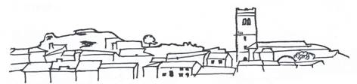

1.- Lugar: Refugio de La Dehesilla (Bordalba)

2.- Día de salida: domingo 12 de agosto a las 18.00 h en el pabellón

3.- Día de vuelta: lunes 13 de agosto a las 12.00 h en el pabellón

4.- Material necesario

- Mochila pequeña o mediana (máx. 30l.).
- Esterilla (Montaña o fitness).
- Saco o mantas (recomendable saco).
- Cantimplora.
- Calzado deportivo y cómodo.
- Linterna.
- Jersey e impermeable.
- Pantalón corto para la excursión.
- Pantalón largo para la noche.
- Muda de recambio (calcetines, ropa interior, camiseta…).
- Pijama.
- Pasta y cepillo de dientes.
- Neceser (si es necesario).

5.- Comidas

- Cena: Los participantes deberán traerse la cena.
- Se recomienda BOCATA/S.
- Desayuno: La organización se encarga de darles el desayuno.

6.- Otras indicaciones
- En la mochila se ha de meter todo el material necesario. Con una bolsa es más que suficiente. En el caso de la esterilla, se llevará en el coche que facilite la asociación para la actividad y que acompañará durante toda su realización.
- Si algún niño se debe tomar alguna medicación se tendrá que dar el medicamento el día de la salida al monitor responsable. La autorización para la administración del medicamento se deberá entregar junto con la ficha de inscripción. Si se tiene, es preferible dar el medicamento con la correspondiente prescripción médica.
- Por si hay algún incidente, es aconsejable entregar una fotocopia del DNI, si se tiene, y una fotocopia de la tarjeta sanitaria. La Asociación tiene máquina fotocopiadora.

7.- Contactos

Responsable: Borja Bley (633195270)

Coordinadores: Lara Pérez (627426657) – Miguel Ochoa (608507374)

Contacto de urgencia: Jesús Bley (600586909)

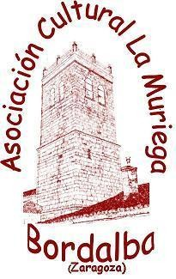
Asociación Cultural La Muriega
Registro General de Asociaciones
Nº.: 01-Z-2731-2010
C/. Sol, nº. 42 (Edificio Las Escuelas)
50229.- Bordalba (Zaragoza)
CIF: G-99261349

